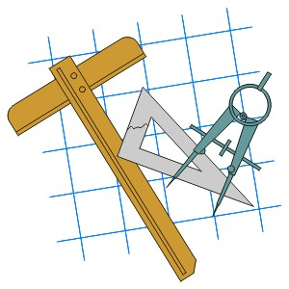

В МИРЕ ГРАФИЧЕСКОЙ
ГРАМОТЫ

МУНИЦИПАЛЬНОЕ ОБРАЗОВАТЕЛЬНОЕ УЧРЕЖДЕНИЕ ДОПОЛНИТЕЛЬНОГО ОБРАЗОВАНИЯ ДЕТЕЙ
«СТАНЦИЯ ЮНЫХ ТЕХНИКОВ»

В МИРЕ ГРАФИЧЕСКОЙ ГРАМОТЫ

ИНФОРМАЦИОННЫЙ МАТЕРИАЛ
К ОБРАЗОВАТЕЛЬНЫМ ПРОГРАММАМ ПО
«НАЧАЛЬНОМУ ТЕХНИЧЕСКОМУ МОДЕЛИРОВАНИЮ»
(раздел графическая грамота)

Авторы - составители:

Когут Светлана Николаевна
педагог дополнительного
образования
Харева Светлана Николаевна
педагог дополнительного
образования

Киселевск
Рекомендовано методическим советом МОУ ДОД «СЮТ»

Данный сборник позволит педагогу в интересной, увлекательной форме познакомить обучающихся с приемами работы с чертежными инструментами, понятием чертеж, основными и вспомогательными линиями чертежа, способами разметки. В сборнике представлена подборка примерных бесед, практических и проверочных заданий.
Этот сборник – синтез педагогического опыта по обучению детей младшего школьного возраста основам графической грамоты, является практическим руководством при обучению детей начальному техническому моделированию.
Предложенный материал будет интересен педагогам дополнительного образования, учителям начальных классов занимающихся данной направленностью. Все предлагаемые материалы апробированы в МБОУДОД СЮТ, использование в практике имеет положительные результаты.

Условные обозначения:

- Информационный материал.

- Задания для практической работы.


- Задания для проверки знаний, умений.


- Занимательный материал.

В мире графической грамоты [ Текст]: информационные материалы /С.Н. Когут, С.Н. Харева.

Содержание

- Пояснительная записка | 3
- Информационные материалы:
«Карандаш» | 6
«Карандаш - волшебник» | 7
«Задания для проверки» | 8
«Линейка» | 9
«Размечаем детали с помощью линейки» | 12
«Задания для проверки» | 13
«Размечаем детали с помощью угольника» | 15
«Углы и угольники» | 16
«Чертежи и линии чертежа» | 17
«Рабочие линии» | 19
«Вспомогательные линии» | 20
« Работаем с развертками » | 21
« Чертим и строим из кирпичиков » | 22
«Чертежи и эскизы» | 23
«Задания для проверки» | 24
«Циркуль» | 26
« Размечаем детали с помощью циркуля » | 28
« Приемы работы с циркулем » | 29
«Задания для проверки» | 31
- Список литературы | 32
- Приложение | 33

ПОЯСНИТЕЛЬНАЯ ЗАПИСКА
В наше время бурного развития техники нельзя не использовать всех возможностей привития интереса к ней, к мировым научно-техническим достижениям. Уже в дошкольном возрасте дети знакомятся с настоящими и игрушечными машинами, механизмами, слышат слова, относящиеся к технике. Важно, чтобы ознакомление с техникой шло постепенно и систематично, не отпугивало детей обилием получаемой информации. Помочь решить эту проблему позволят занятия по техническому моделированию.
Начальное техническое моделирование - это первые шаги младших школьников в самостоятельной творческой деятельности по созданию макетов и моделей технических объектов, оно является основополагающим видом деятельности в процессе обучения младших школьников техническому творчеству, который при условии педагогически правильной организации очень продуктивен как в познавательном, так и в развивающем аспектах обучения.
Основным разделом по обучению начальному техническому моделированию, является «Графическая грамота». Специфика данной темы требует тщательной подготовки педагога к учебному занятию. Информационная и практическая часть данного сборника материалов, существенно сократит время педагога при подготовки и организации обучения по разделу на высоком методическом уровне.
Этот сборник – синтез педагогического опыта руководителей творческих объединений технической направленности. Его содержание апробировано на протяжении 5 лет, использование в практике обучения имеет положительные результаты.
Материал адресован педагогам, организующим образовательный процесс с обучающимися младшего школьного возраста, по овладению графической грамотой, которая является основой для формирования навыков самостоятельной работы, выполнения творческих, технических заданий по техническому моделированию. Содержание сборника определено в соответствии с требованиями к знаниям, умениям и навыкам, предусмотренными программным материалом начального технического моделирования.
Цель информационного материала - совершенствование образовательного процесса в творческом объединении обучающихся по начальному техническому моделированию.
Основные задачи:
- Оказать помощь педагогам в организации учебных занятий по теме «Графическая грамота» на более высоком уровне;
- Повысить качество образовательного процесса в творческом объединении «Начальное техническое моделирование»;
Данный материал позволит педагогу в интересной, увлекательной форме познакомить обучающихся с основными и вспомогательными линиями чертежа, приемам работы с чертежными инструментами, способами разметки.
Информационный материал имеет следующую структуру
- Информационная часть. Содержит теоретический материал для построения бесед, используемых для сообщения новых знаний, расширения кругозора обучающихся.
- Практическая часть. Содержит задания, направленные на организацию педагогом самостоятельной работы обучающихся по овладению навыками работы с чертежными инструментами и чертежами.
- Проверочная часть. Включает вопросы, диагностические задания для проверки педагогом знаний, умений, навыков обучающихся по разделу «Графическая грамота».
В приложение к информационному сборнику имеется подборка занимательного материала, который облегчит восприятие младшими школьниками сложного раздела программы. «Словарь начинающего чертежника» способствует расширению политехнического кругозора, обогащению словарного запаса обучающихся.
Авторы надеются, что этот материал будет являться практическим руководством при обучении детей начальному техническому моделированию, для педагогов дополнительного образования, учителей начальных классов

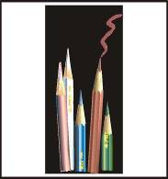

Карандаш
Слово карандаш произошло от тюркского кара — черный и таш — камень. В старину таких карандашей, как сейчас, не было. Школьники писали мелом или свинцом, художники рисовали серебряной палочкой. Ее вкладывали в кожаную трубочку, а когда палочка стиралась, приходилось кожу на трубочке срезать, затачивать, совсем как сейчас. Свинцовая палочка оставляет на бумаге серый, неясный след, поэтому триста лет назад свинец заменили графитом. Графит — ближайший родственник угля. Он такой же черный, и добывают его глубоко под землей в шахтах. Но одного графита для изготовления карандаша мало, нужны еще заготовки из дерева. Самая лучшая одежда для карандаша получается из кедра. Палочка из кедра не лохматится под ножом, не упрямится, режется ровно и гладко. Внутрь этой палочки и вкладывают графит. Чтобы сделать карандаш, кроме графита, дерева нужна еще глина. Она делает графитный стерженек прочнее и тверже. Чем больше примешать глины, тем тверже будет писать карандаш. Все карандаши, поэтому разделяют по твердости:
твердый (Т; Н); средний (ТМ; НВ); мягкий (М; В).
Дерево, графит, глина — это еще не все. В графитную массу добавляют жир и клей, для того чтобы грифель легче ходил по бумаге и оставлял яркий след. Для карандаша нужен еще цветной лак. Ведь карандаш должен быть красивым.
Для изготовления цветных карандашей используют мел и цветные пигменты.


Карандаш - волшебник
- Дорисуй картинку. Соедини линии по пунктирам.
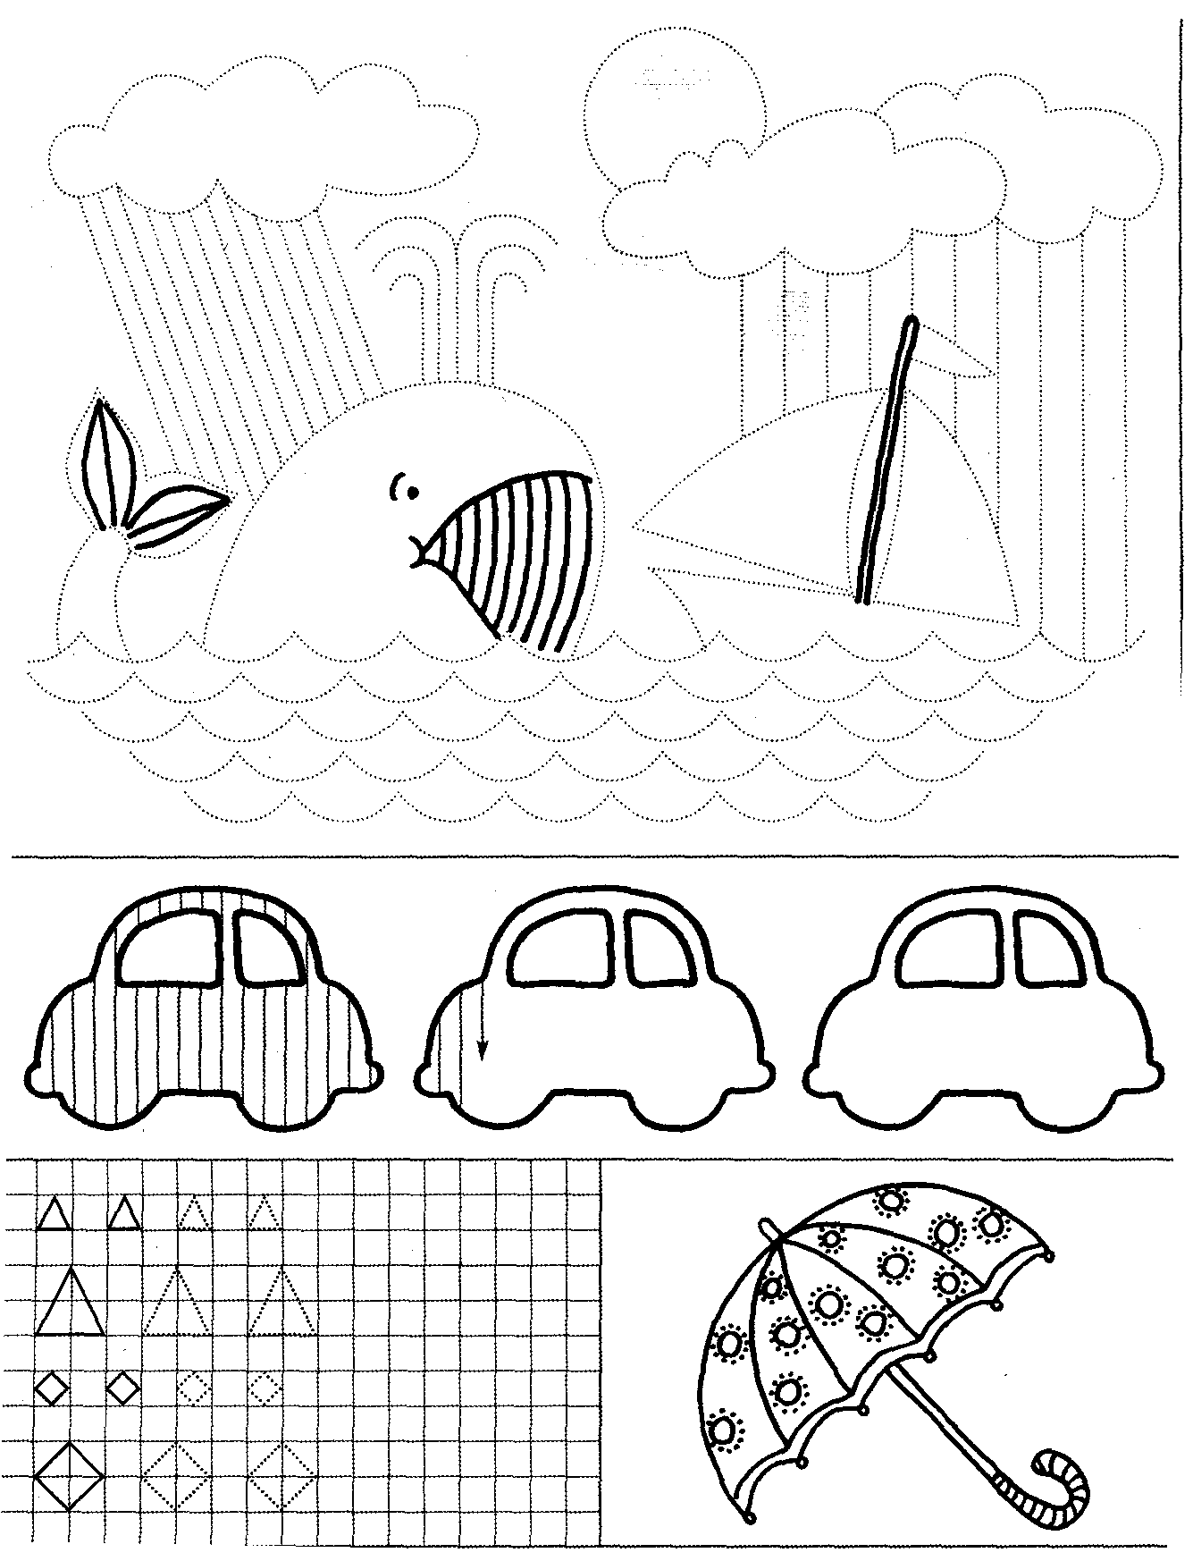

Задания для проверки
- Нарисуй по клеточкам точно такой же рисунок.
- Заштрихуй рисунок (яблоко) параллельными горизонтальными линиями.
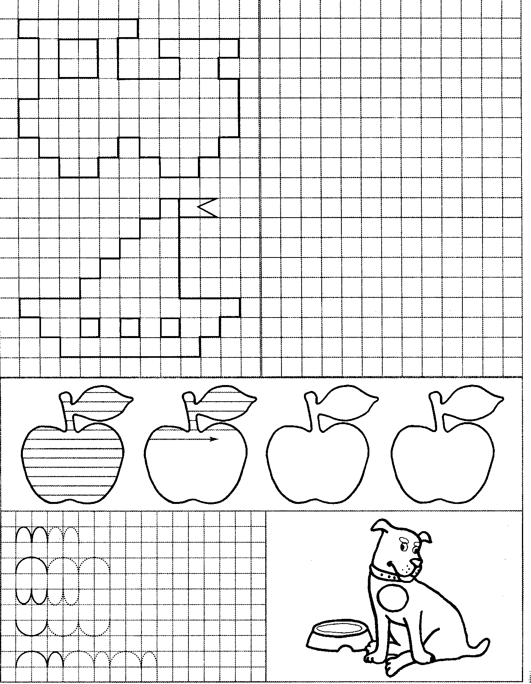
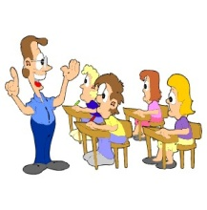
Линейка
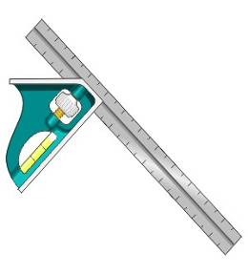
Было время, когда длину измеряли веревочкой, величиной ступни (фут, пядь), длиной пальцев (дюйм), величиной локтя (ярд), саженью (расстояние от подошвы левой ноги до кончиков пальцев поднятой вверх правой руки, наискосок). Все измерения при этом, конечно, были приблизительными. С 1791 года люди многих стран условились считать метром одну десятимиллионную часть от четверти длины того меридиана, который проходит через город Париж. Само слово метр произошло от греческого мера — точная мера длины. Тогда же был выполнен образец метра — узкая тонкая линейка из драгоценного металла, который называется платиной. Платина для эталона была выбрана потому, что этот металл меньше других укорачивается и удлиняется от воздействия холода и жары. Сейчас этот старый образец метра заменен более точным сплавом двух металлов — платины и иридия. По этой мерке были изготовлены 30 одинаковых метров. По жребию их выдали для хранения в различные государства. Один из 30 образцов находится в России, в Палате мер и весов.
От метра ведут свое начало другие меры длины:
километр —1000 таких метров; сантиметр — сотая часть метра;
миллиметр — тысячная доля метра; микрон — миллионная долька метра.
В километрах измеряются большие расстояния между городами, сантиметры и миллиметры используются при вычерчивании различных фигур на бумаге, а крошечные микроны — помощники инженеров и ученых при выполнении самых точных измерений.
Все измерения дома и в школе производятся с помощью линейки. Линейка всегда должна быть под рукой. Школьная линейка может быть деревянной, пластиковой или металлической. На ней нанесены меры длины — сантиметры, обозначенные цифрами начиная от нуля и дальше, и миллиметры, деления которых расположены внутри каждого сантиметра
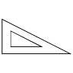

У обычной линейки много родственников.
Ее брат угольник состоит из целой семейки
линеек — папы, мамы и ребенка, соединенных в виде треугольника. Его применяют для проведения горизонтальных (а), вертикальных (б) и наклонных (в) линий с помощью угольников можно построить некоторые углы. В работе чаще всего применяются угольники с углами 90, 45, 45^{о} и 90,30,60^{о}.
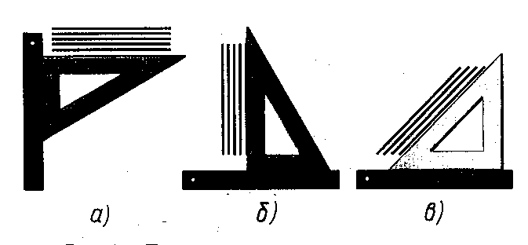

Большая линейка в виде буквы «Т»
называется рейсшиной. Маленькой
частью она упирается в край чертежной доски, а длинной ножкой-линейкой двигается по листу бумаги. Такая линейка — незаменимая помощница любого конструктора и чертежника. Линии, которые выполняют с ее помощью, будут параллельны друг другу.
Для измерения в столярных работах используется складной метр - метровая линейка, которую складывают для удобства в хранении.
Для этих же целей служит рулетка — линейка из тонкого металла, свернутого рулоном, который спрятан в специальной коробочке.
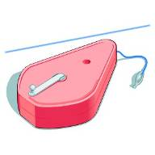
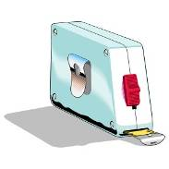

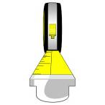

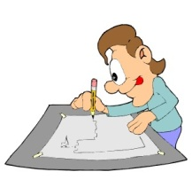
Размечаем детали
с помощью линейки
- Рассмотри изображение карточек домино.
- какую конструкцию имеет карточка домино (сколько деталей, какая у них форма)?
- Прочитай чертежи (какая форма деталей, размеры длины и ширины).
- Как можно изготовить отдельные детали? Как изготовить треугольные детали?
- Какой материал подойдет для основы? цветных наклеек? Обоснуй выбор. Какие инструменты тебе помогут?
- Каким способом лучше соединить детали?
- Изготовь карточки домино. Используй для разметки линейку.
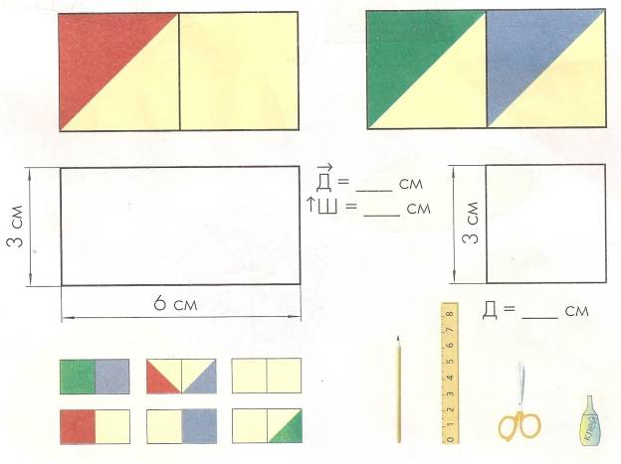

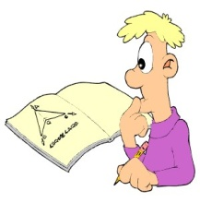
Задания для проверки

1.Напиши названия линий.

Проведи каждую линию без помощи инструментов.

2. Какая линия без линейки не получается ровной?

Потренируйся работать с линейкой.

Проведи прямые линии по линейке.

3. Соедини точки, чтобы получился квадрат, треугольник, крест, зигзаг.

4.Измерь отрезки. Запиши их длину.

- Построй отрезки заданной длины:
3 см
1 см
6 см
- Измерь длину сторон фигур.

Напиши размеры на их сторонах.

Какую фигуру тебе не удалось измерить линейкой?

Размечаем детали с помощью угольника
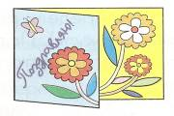
- Рассмотри изображение открытки.
- Прочитай чертеж.
- ОД – общая длина открытки.
- ОШ – общая ширина открытки.
- Обрати внимание на длину открытки:
она состоит из двух частей. ОД = Д1 + Д2
- Изготовь основу и укрась открытку.

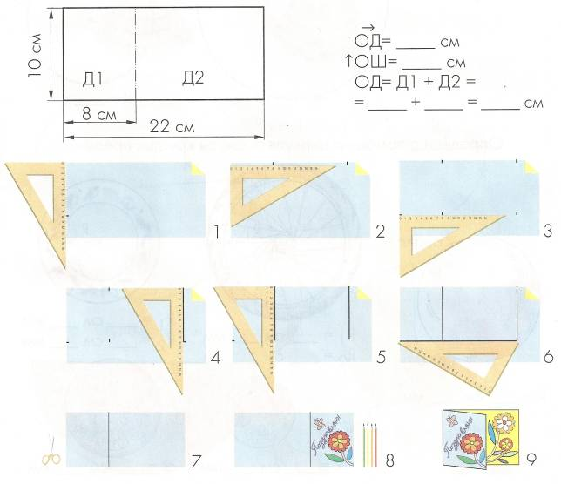


Углы и угольники
Назови изображенные геометрические фигуры и формы предметов. Попробуй найти прямые углы. Проверь себя с помощью угольника.
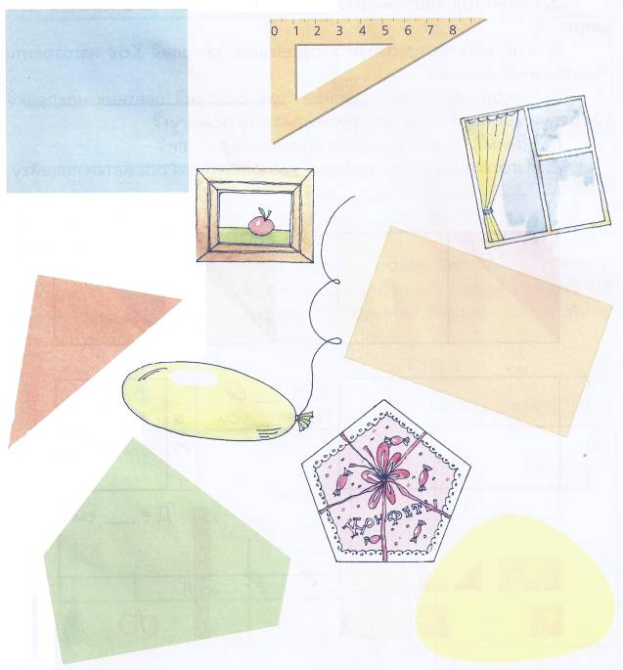
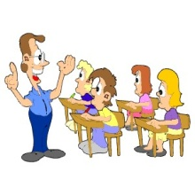
Чертежи и линии чертежа

Современный чертеж прошел долгий путь развития. Появление чертежей было связано со строительством укреплений, городских построек и пр. Сначала чертежи делали на земле на том месте, где необходимо было вести постройку. Затем их стали выполнять на камне, граните и глиняных плитах.
Древнейшие, дошедшие до нас русские чертежи относятся к XVI в. Однако пользоваться ими стали на Руси значительно раньше.
Вначале изображения выполняли от руки, на глаз. Такой чертеж не содержал размеров, и судить по нему об изображенных предметах можно было лишь приближенно. На рисунке (1) вы видите чертеж мельницы на реке Семь (XVII в.). Этот чертеж нуждается в словесных пояснениях, поэтому на нем сделаны различные надписи.

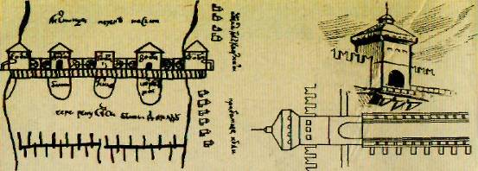
1 2

Постепенно чертежи становились более совершенными. На рисунке (2) так же показан чертеж моста (как мы видели бы его сверху) и сторожевой башни (как мы видели бы ее спереди), относящийся к XVII в. Он более точно передает очертания изображаемых сооружений и выполнен уже с помощью чертежных инструментов.
Значительного расцвета достигла русская графика во времена Петра I. До нас дошли многие кораблестроительные чертежи того времени, некоторые из них выполнены Петром I.
Чертежами пользовались многие выдающиеся русские изобретатели и инженеры. Чертежи первой паровой машины (И. И. Ползунов, XVIII в.), моста через реку Неву (И. П. Кулибин, XVIII в.), чертежи первого русского паровоза (Черепановы, XIX в.) выполнены с большим мастерством и глубоким пониманием правил построения и оформления чертежей.
Большого развития инженерная графика достигла в нашей стране при Советской власти. Выросшая на основе русской национальной науки, советская графика неразрывно связана с задачами коммунистического строительства. В ее развитие важный вклад внесли труды профессоров А. И. Добрякова, Н. А. Рынина, Д. И. Каргина, Н. Ф. Четверухина, В. О. Гордона и др.
В школе, дома и на улице человека окружают различные приборы и машины. Наша страна — это страна высокоразвитой техники. Каждый день на наших заводах изготовляют многочисленные станки, самолеты, радиоприемники и многое другое. Создать и изготовить все это нельзя без чертежей. Чертежи, используемые при этом, называют машиностроительными. По чертежам изготовляют отдельные детали машин и приборов, собирают из готовых деталей сложные механизмы. Поэтому, чертеж называют «языком техники».
Чтобы овладеть техникой, чтобы стать квалифицированным рабочим, сельским механизатором или инженером, надо уметь создавать, т. е. выполнять, чертежи и уметь понимать, или, как говорят в черчении, читать их. Читая чертеж, рабочий представляет, что задумано конструктором. Чертежи пересылают с завода на завод, из страны в страну. Человек любой специальности поймет чертеж, изучит по чертежу устройство самой сложной машины, если умеет читать его. Чертежи нужны не только в машиностроении. Они являются постоянным спутником людей многих других профессий. По чертежам возводят жилые здания, строят плотины, электростанции, шахты, прокладывают шоссейные и железные дороги.
Такие чертежи называют инженерно-строительными.
По чертежам изготовляют обувь, шьют одежду, делают мебель, планируют и озеленяют города и сельские поселки. Чертежи необходимы врачу при изучении сложной медицинской техники. Чертежами пользуются летчики и мореплаватели, прокладывая курс корабля.
Чертеж нужен обучающемуся на занятиях техническим моделированием, а так же на уроках физики, математики, географии в школе.

Рабочие линии
- Линии отреза, края

- Линии прорезей

- Линии надреза

- Линии сгиба 4а. место прокола
________ . . ________ . . ________ . . _________
- Место нанесения клея с изнаночной стороны

- Место нанесение клея с лицевой стороны

Вспомогательные линии

- Разметочные

- Размерные
5 см
?

- Осевые

- Линии невидимого контура

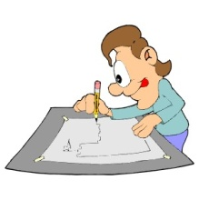
Работаем с развертками
Из всех разверток, помещенных ниже, выбери только те, из которых получится такой домик. Найди и раскрась на этих развертках донышко домика.
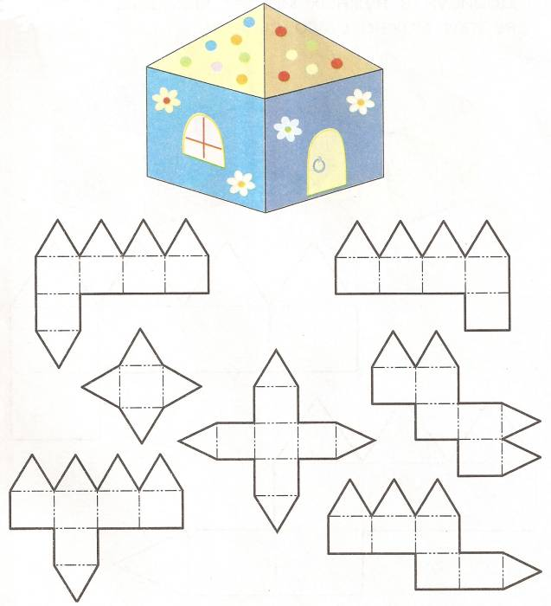
Чертим и строим из кирпичиков

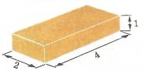
Вот так выглядит кирпичик.

Чтобы показать строителям, как выполнить постройку, архитектор сделал ее чертеж.
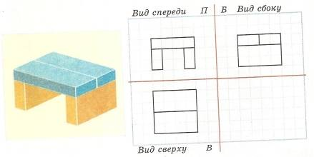

Начерти рядом с этой конструкцией ее чертеж.
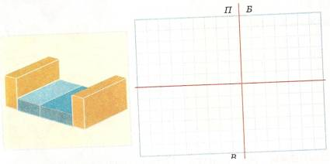

Раскрась оба чертежа в соответствии с конструкциями.
Чертежи и эскизы

Определи, где чертежи, где эскизы. Обоснуй ответ. Подпиши.

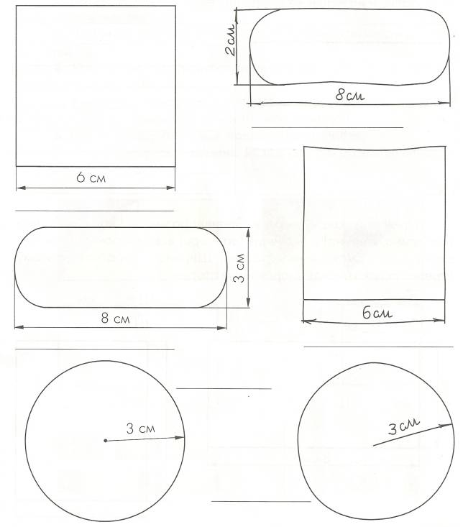
Задания для проверки

- Отметьте инструменты, необходимые для построения чертежа развертки правильной пирамиды:

а) карандаш; г) цветная бумага; ж) шило;
б) картон; д) циркуль; з) кисточка;
в) фальцовка; е) линейка; и) ватман.

- Зачеркни размерную линию, установленную неверно (а, б, в, г):

 | в |  |  | г
 | а
 | б

- Запиши название линий чертежа.
__ . . __ . . __ . . __ . . __ ________________________
__________________ ________________________
__________________ ________________________

- Прочитай каждый чертеж. Запиши размеры. Надпиши названия (длина, ширина) и значения (размеры) всех сторон. Помни, что длина – это самая длинная сторона. Ширина – короткая. Поэтому стрелки указывают направление сторон.
Д = ___ см Д = ___ см
Ш = ___ см Ш = ___ см

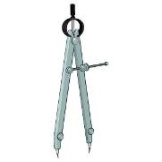
Циркуль
Циркуль - самый старый чертежный инструмент. Изобрел его в Древней Греции Талое (племянник Дедала).
Он соединил с помощью шарнира два одинаковых по длине стержня. Так получился циркуль. Самый старый железный циркуль нашли во Франции при раскопках. Старинные циркули оказались настолько совершенными, что в последующие века они практически не изменились. Мы познакомимся с двумя видами циркулей:
циркуль с двумя ножками - состоит из винта, ножки с иглой и зажима с грифелем;
циркуль с одной ножкой - состоит из винта, ножки с иглой и зажима для карандаша.
С помощью циркуля можно начертить окружность (показ учителя на доске).
Устанавливаю иглу циркуля и не сдвигаю ее с места. Эта точка - прокол -центр будущего круга. Поворачиваю циркуль по часовой стрелке, вторая ножка с грифелем вычерчивает красивую замкнутую линию - это окружность. Вся поверхность внутри окружности - это КРУГ.
Расстояние от центра круга до окружности называется РАДИУСОМ (на доске последовательно закрепляются карточки со словами: окружность, круг, центр, радиус).
Возьмите в руки циркуль и внимательно его рассмотрите. Какой это красивый и необычный инструмент! Он очень похож па маленького длинноногого человечка. Пластмассовый или из серебристого металла, на конце одной ножки — иголочка, на конце другой — карандаш, он ждет не дождется, когда возьмете его в руки и начнется чудо. Этот волшебник умеет изображать окружность. Упираясь игольчатой ножкой в бумагу, он быстро и весело бегает грифелем карандаша по кругу.
«Сговорились две ноги делать дуги и круги»— это загадка про циркуль, который нужен сегодня ученым, инженерам, учителям, студентам и школьникам. Оказывается, циркуль — древний инструмент. Название свое он получил от латинского слова циркулюс, что значит круг, окружность. Вот уже много веков помогает циркуль людям. Об этом стало известно из археологических раскопок. Древнейшие циркули находят среди развалин старейших городов. Например, циркули с железными ножками были обнаружены среди пепла, что засыпал 1800 лет назад древнеримский город Помпею. О том, что человек пользуется циркулем очень давно, свидетельствуют рисунки с изображением ровных, правильных окружностей на храмах, куполах домов, посуде, выполненной мастерами Вавилонского и Ассирийского царств.
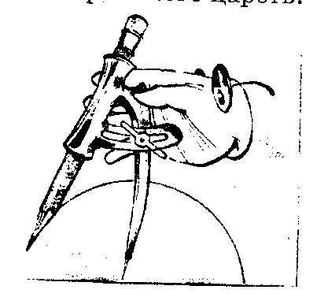
В настоящее время существует множество различных циркулей. Самый простой наш помощник — одноногий циркуль, который имеет название козья ножка. Одна нога его выполнена в виде металлического стержня с острием на конце, а вместо второй - гнездо для карандаша.

Другой, который мы описывали раньше, имеет иголочку на одной ноге и грифель на другой.
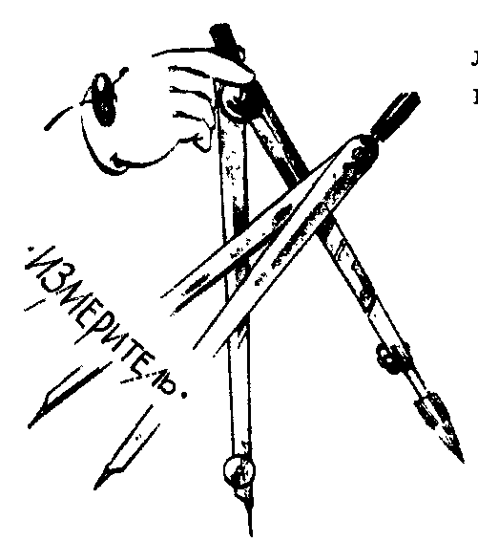
Циркуль-измеритель очень похож на обычный, только обе его ноги имеют иголочки. Такой циркуль нужен для проведения точных измерений.

Есть циркули большие, например штангенциркуль, который помогает инженерам проводить огромные окружности.

Есть циркуль-малышка, который выполняет самые мелкие работы. Его ласково называют балеринка. Это название как нельзя лучше подходит циркулю — кружится он так, что любая балерина позавидует
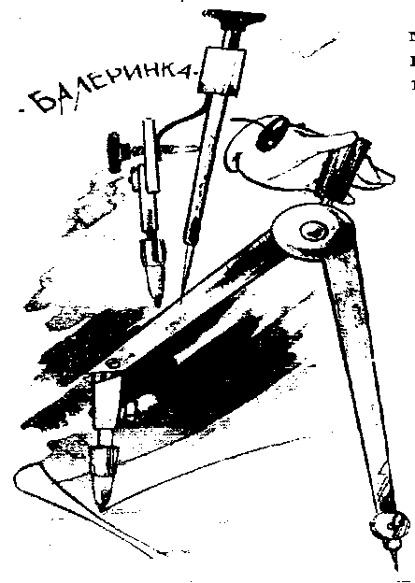

Возьмите в руки циркуль, выровняйте его ножки, поставьте на игольчатый пальчик и учитесь выполнять окружности разной величины. Есть циркуль-малышка, который выполняет самые мелкие работы. Его ласково называют балеринка. Это название как нельзя лучше подходит циркулю — кружится он так, что любая балерина позавидует.

Размечаем детали с помощью циркуля
- Рассмотри изображения.
- Как устроены игрушки (сколько деталей и как они соединены)?
- Прочитай чертежи (какая форма деталей и их размеры).
- Какой материал и какие инструменты ты выберешь? Почему?
- Изготовь игрушку – кошку. Оформи по – своему.

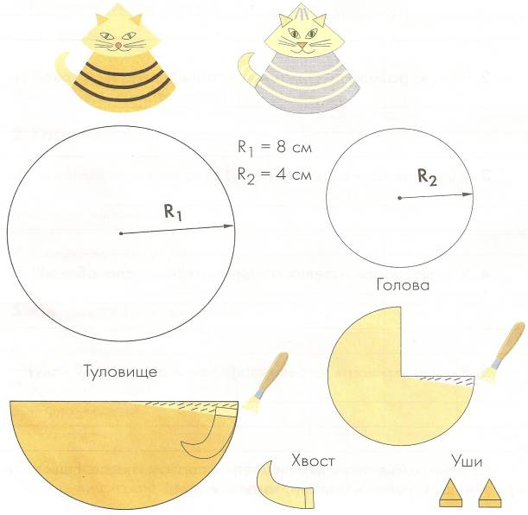

Приемы работы с циркулем
Определи радиус этого круга и запиши результат в рамке (в миллиметрах).

R =

Раздели окружность с помощью циркуля на шесть равных частей и построй в круге треугольник по образцу.

ОБРАЗЕЦ

В результате у тебя получилась треугольная деталь с клапанами для склеивания.

Подумай, сколько таких треугольников необходимо соединить, чтобы получилась пирамида с треугольным основанием. Запиши нужное число в рамке.

Закрась видимые грани этой пирамиды зеленым цветом.

Задания для проверки
- Определи радиусы окружностей (с помощью линейки, с помощью циркуля). Потренируйся в вычерчивании кругов на чистом листе бумаги. Построй окружности с радиусами (R) 4см, 2см.
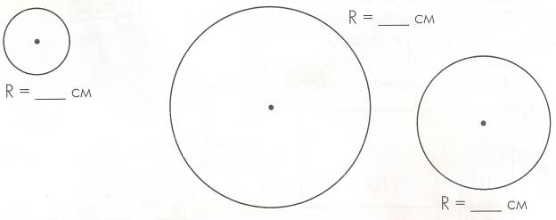
- Определи с помощью циркуля радиусы круглых предметов.
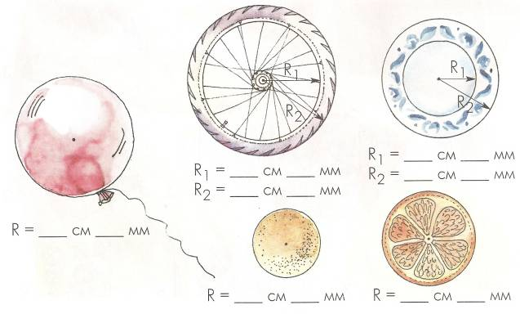

Список литературы

- Журавлева, А. П. Что нам стоит флот построить [Текст] / А. П. Журавлева. – М. : Патриот, 1990. – 134 с. : ил.
- Кондрасов, И. М. Знакомим малышей с техникой [Текст] / И.М. Кондрасов. - М. : Просвещение, 1996. – 128 с. : ил.
- Огерчук Л. Ю. Примерные тестовые задания по технологии для учащихся 1 – 4 классов: Работа с бумагой и картоном [Текст] / Л. Ю. Огерчук. – М. : Школьная пресса, 2003. – 48 с.
- Парамонова, Л. А. Детское творческое конструирование [Текст] / Л. А. Парамонова – М. : Издательский Дом Карапуз, 1999. – 240 с. : ил.
- Программы для внешкольных учреждений и общеобразовательных школ. Техническое творчество учащихся [Текст] : Учебное издание / Под редакцией В. А. Горского. И. В. Кротова. – М. : Просвещение,1988. – 351с.
- Столярова, С. В. Я машину смастерю, папе с мамой подарю [Текст] / С. В. Столярова. - Ярославль: Академия & К^{о}, Академия холдинг, 2000. – 86 с. : ил.
- Титкова, Т. В. Подарки своими руками [Текст] / Т. В. Титкова. – М. : РИПОЛ КЛАССИК, 2001. - 320 с. : ил.
- Троицкая, Н. Б. Нестандартные уроки и творческие занятия: Метод. пособие [Текст] / Н. Б. Троицкая. – М. : Дрофа, 2003. - 144 с.

ПРИЛОЖЕНИЕ

Приложение №1


Занимательный материал

В снежном поле на дороге
Мчится конь мой одноногий.
И на много-много лет
Оставляет тёмный след. (карандаш)
Не похож на человечка,
Но имеет он сердечко,
И работе круглый год
Он сердечко отдает. (карандаш)
Пишет он, когда диктуют,
Он и чертит и рисует,
А сегодня вечерком
Он раскрасит мой альбом! (карандаш)
Хоть не прачка, но, друзья,
Старательно стираю я! (ластик)
Если ей работу дашь -
Зря трудился карандаш. (ластик)
Кто этот циркач лихой –
Чертит круг одной ногой?
Как гвоздем, проткнул бумагу,
Уцепился и ни шагу! (циркуль)
Деревянная пластинка –
Очень ровненькая спинка,
С циферками на боку,
Чертит ровную черту. (линейка)

В уголок листа упрямо
Он прижался носом прямо.
Почему он так упрям?
Потому, что угол прям. (угольник)
Сговорились две ноги
Делать круги и дуги. (циркуль)
Стальной конек
По белому полю бегает,
За собой черные следы оставляет. (ручка)
Если ты его отточишь,
Нарисуешь все, что хочешь:
Солнце, море, горы, пляж.
Что же это?...(карандаш)
Жмутся в узеньком дом
Разноцветные детишки.
Только выпустишь на волю —
Где была пустота,
Там, глядишь, — красота!
(цветные карандаши)

Я люблю прямоту, и сама прямая,
Сделать ровную черту всем я помогаю. (линейка)

Приложение №2
Словарь начинающего чертежника

- В художественном рисунке предмет изображается так, как он выглядит в натуре. Здесь предмет изображается с одной точки зрения, его форма и объем передаются светотенью. Размер и пропорции предмета передаются на глаз с сокращением деталей по мере удаления их от зрителя. Полного и точного представления о предмете рисунок не дает.

- Графическими - называют изображения, составленные из линий, штрихов, точек. Каждое графическое изображение имеет свои особенности, условно передающие информацию о предмете или способе действия.

- Графическое изображение предмета, на котором видны три его стороны с параллельными линиями, называют техническим рисунком . Технический рисунок более точно, хотя и более условно, передает информацию о конструкции, форме, пропорциях предмета. На нем могут быть показаны невидимые линии. Если технический рисунок дополнить размерами, то по нему можно изготовить несложный предмет. Большинство изделий изготавливается по чертежам. Изображение предметов на чертежах выполняют по правилам проецирования. Проецирование может осуществляться на несколько плоскостей .

- Инструмент - орудие для работы.

- Композиция - строение, соотношение и взаимное расположение деталей, частей.

- Конструирование - создание различных технических объектов.

- Конструкция - схема устройства и работы машины, сооружения, а также сами машины и их детали.

- Макет - объёмное изображение действительного объекта.

- Машина - совокупность механизмов, выполняющих полезную работу в процессах производства.

- Моделирование - построение моделей, процесс познания действительных объектов, метод изучения технических сооружений.

- Модель - копия действительного объекта.

- Проекцию предмета на вертикальную плоскость, расположенную перед зрителем, называют фронтальной.

- Проекцию предмета на вертикальную плоскость, расположенную сбоку, называют профильной. На чертежах эти проекции называют видами: фронтальную — вид спереди, горизонтальную — вид сверху, профильную — вид слева.

- Проекцию предмета на горизонтальную плоскость называют горизонтальной.

- Сплошная волнистая линия используется для обозначения обрыва, когда изображение на чертеже дано не полностью.

- Сплошная толстая — основная— линия используется для изображения видимых контуров предмета. Ее толщина (5) —от 0,5 до 1,4 мм.

- Сплошная тонкая линия используется для указания размеров предмета с помощью выносных и размерных линий. Толщина ее — от 5/3 до 5/2. Размерная линия проводится на расстоянии 6... 10 мм от контура и параллельна ему. Она ограничивается стрелками длиной 6... 10 мм. Выносные линии выходят за концы стрелок размерных линий на 1...5 мм. Для обозначения диаметра перед размерным числом ставят знак 0. Толщина предмета может обозначаться буквой 5, а длина — буквой L.

- Сплошные тонкие линии, нанесенные параллельно, обозначают места нанесения клея с изнаночной стороны, видимой при разметке. Штриховые линии, нанесенные параллельно, обозначают места нанесения клея с лицевой стороны, невидимой при разметке.

- Техника - совокупность средств человеческой деятельности, созданных для осуществления процессов производства.

- Технический рисунок - самостоятельное графическое изображение или дополнение к чертежу.
- Технический рисунок, чертеж и эскиз содержат линии, установленные ГОСТами .

- Технология - совокупность методов обработки сырья, изделий; наука о способах воздействия на сырьё, материалы соответствующими орудиями труда.

- Трафарет - приспособление для ускорения чертёжно-графических работ.

- Чертёж - изображение предметов и их выполненное с указанием их размеров, масштаба.

- Чертежом называют документ, содержащий изображение предмета, как правило, в нескольких проекциях — видах . Чертеж дает полное представление о форме предмета, его виде, размерах и др. Все чертежи выполняют по государственным стандартам «Единой системы конструкторской документации» (ЕСКД). Государственные стандарты (ГОСТЫ) обязывают все учреждения и отдельных лиц соблюдать установленные нормы. Например, в записи ГОСТ 2.301—68 цифра 2 указывает на принадлежность стандарта к ЕСКД, цифры 301 — номер стандарта: общие правила выполнения чертежей, а 68 — год его регистрации. Чертежи выполняют с помощью чертежных инструментов. Наряду с чертежами на производстве и в школе используют эскизы .

- Шаблон - образец, по которому изготавливают какие-либо одинаковые детали.

- Штриховая линия применяется для изображения невидимых контуров предмета. Она состоит из отдельных штрихов длиной от 2 до 8 мм с расстояниями между штрихами от 1 до 2 мм. Толщина штрихов в 2—3 раза меньше толщины основной линии (5/3, S/2).

- Штрихпунктирная линия используется для изображения оси симметрии и центра дуг окружностей. Она состоит из длинных штрихов от 5 до 30 мм и коротких (пунктиров) между ними. Расстояние между длинными штрихами — от 3 до 5 мм, толщина линии — от 5/3 до 5/2. Положение центров обозначается пересечением длинных штрихов.

- Штрихпунктирная линия с двумя точками используется для обозначения линии сгиба. Толщина и длина штрихов такие же, как у штрихпунктирной линии.

- Эскиз - изображение предметов, предназначенное для разового использования.

- Эскизом - называют изображение предмета, выполненное по правилам прямоугольного проецирования от руки с приблизительным сохранением пропорций. Эскиз удобнее и быстрее выполнять на бумаге и классной доске, разлинованных в клетку.

